Curriculum Vitae
Informazioni Personali
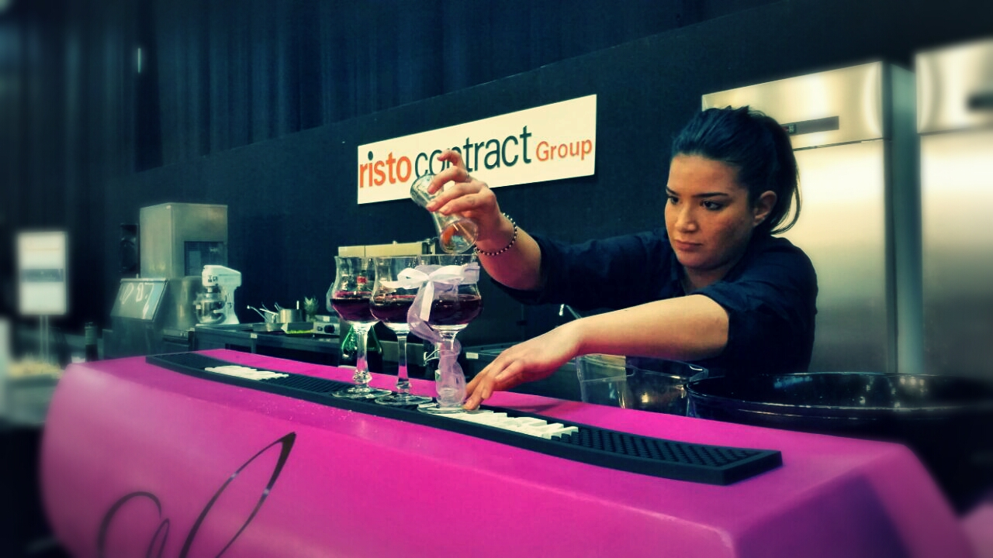
Nome e Cognome: Chantal Carlini
Indirizzo: Via A.Belluzzi 7/a
Telefon: 339/4577216
E-mail: chaxsrsm@gmail.com
Data di Nascita: 12/09/1991
Cittadinanza: Sammarinese
Stato civile: Nubile
Facebook: Chanty Buba
Dipendente al Bar Ritrovo di Dogana
Istruzione e Formazione

12/09/05 – 20/06/10 Diploma di Maturità in Istituto Professionale di Stato per i servizi commerciali e turistici presso Rimini

-Corso con F.i.b (federazione,italiana, Barman) conseguito il 02 novembre 2014.
Risultato 3°classificata.
-Corso Artigiano del Breakfast con U.S.O.T conseguito il 23 febbraio 2015.
-Corso Caffetteria con U.S.O.T conseguito il 13 marzo 2015.
-Corso Carving con U.S.O.T conseguito il 20 marzo 2015.
-Corso Barman avanzato con U.S.O.T termine il 04/05/2015.
-Corso Latte Art – Portioli di Milano termine il 10/06/2015

Capacità e Competenze personali
Madrelingua: Italiano

Lingue Straniere: Inglese : scritto livello scolastico e parlato livello scolastico,
Francese: scritto livello scolastico e parlato livello scolastico

Informatica: Ottime conoscenze del pacchetto Word ed l’elaborazione
di lettere commerciali.
Ottime conoscenze del Web ed Email.

Competenze Relazionali: Lavorare con altre persone, in ambiente multiculturale,
occupando posti in cui la comunicazione è importante e in
situazioni in cui è essenziale lavorare in squadra.
Ottime capacità di relazionarmi con il cliente.
Capacità di lavorare in situazioni di stress, legate soprattutto al
rapporto con il pubblico.
Capacità di amministrare il proprio lavoro personale.

Punti forti : Sempre Sorridente, spirito di adattamento a qualsiasi lavoro,
Molto seria nell’ambito lavorativo.

